Datum kada je rađen zadatak – 14.05.2026. (važno zbog zadatka 7)
Zadatak 8
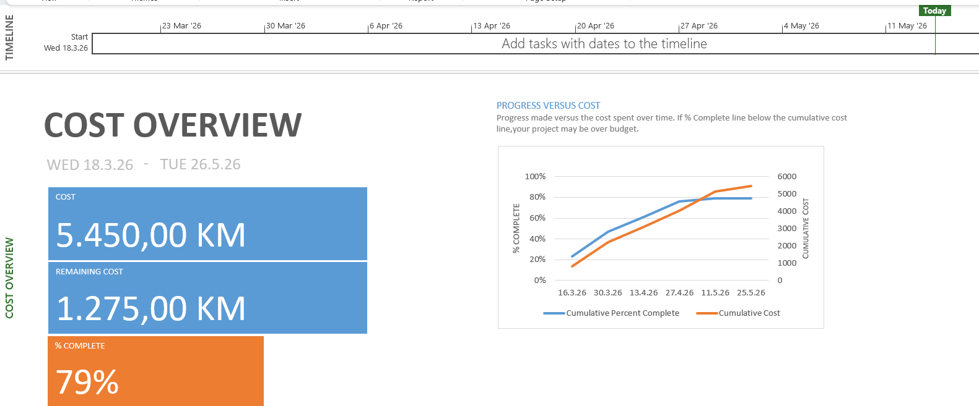
Zadatak 9
